Subaru lyfter på täcket till kommande sportcoupén

En vecka innan Genève-salongen slår upp portarna bjuder Subaru på en smygtitt av den kommande sportcoupén. Idag sjösätter Subaru också en ny hemsida inför Världspremiären i Genève.

"Boxer Sports Car Architecture" förkroppsligar det tekniska konceptet "Rear Wheel Drive Sports Car Technology Concept" som kommer att ha Världspremiär på mässan i Genève. Konceptet visar också vägen för framtidens plattformar, utformade för Subarus Boxermotorer och unika, symmetriska drivlina.

Den nya sidan, som ska förtydliga filosofin bakom teknologikonceptet öppnades idag och kan nås via:
http://www.subaru-global.com/boxersports.html
Sidan kommer att uppdateras kontinuerligt inför Genève-salongen och kompletteras med bland annat material från presskonferensen som hålls 1 mars klockan 11.15 i Subarus monter.

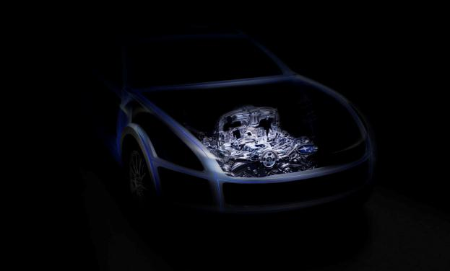

Högupplösta bilder finns på www.subaru.se under fliken Press

